最佳拍檔
（配合第1單元）

小朋友，恭喜你升上三年級了！新的班級，新的同學，是否讓你感到陌生呢？透過班級活動的合作過程中，尋找自己的最佳拍檔。請在下面的朋友樹上畫蘋果，並把他們的名字寫在上面，讓大樹變得更茂盛！
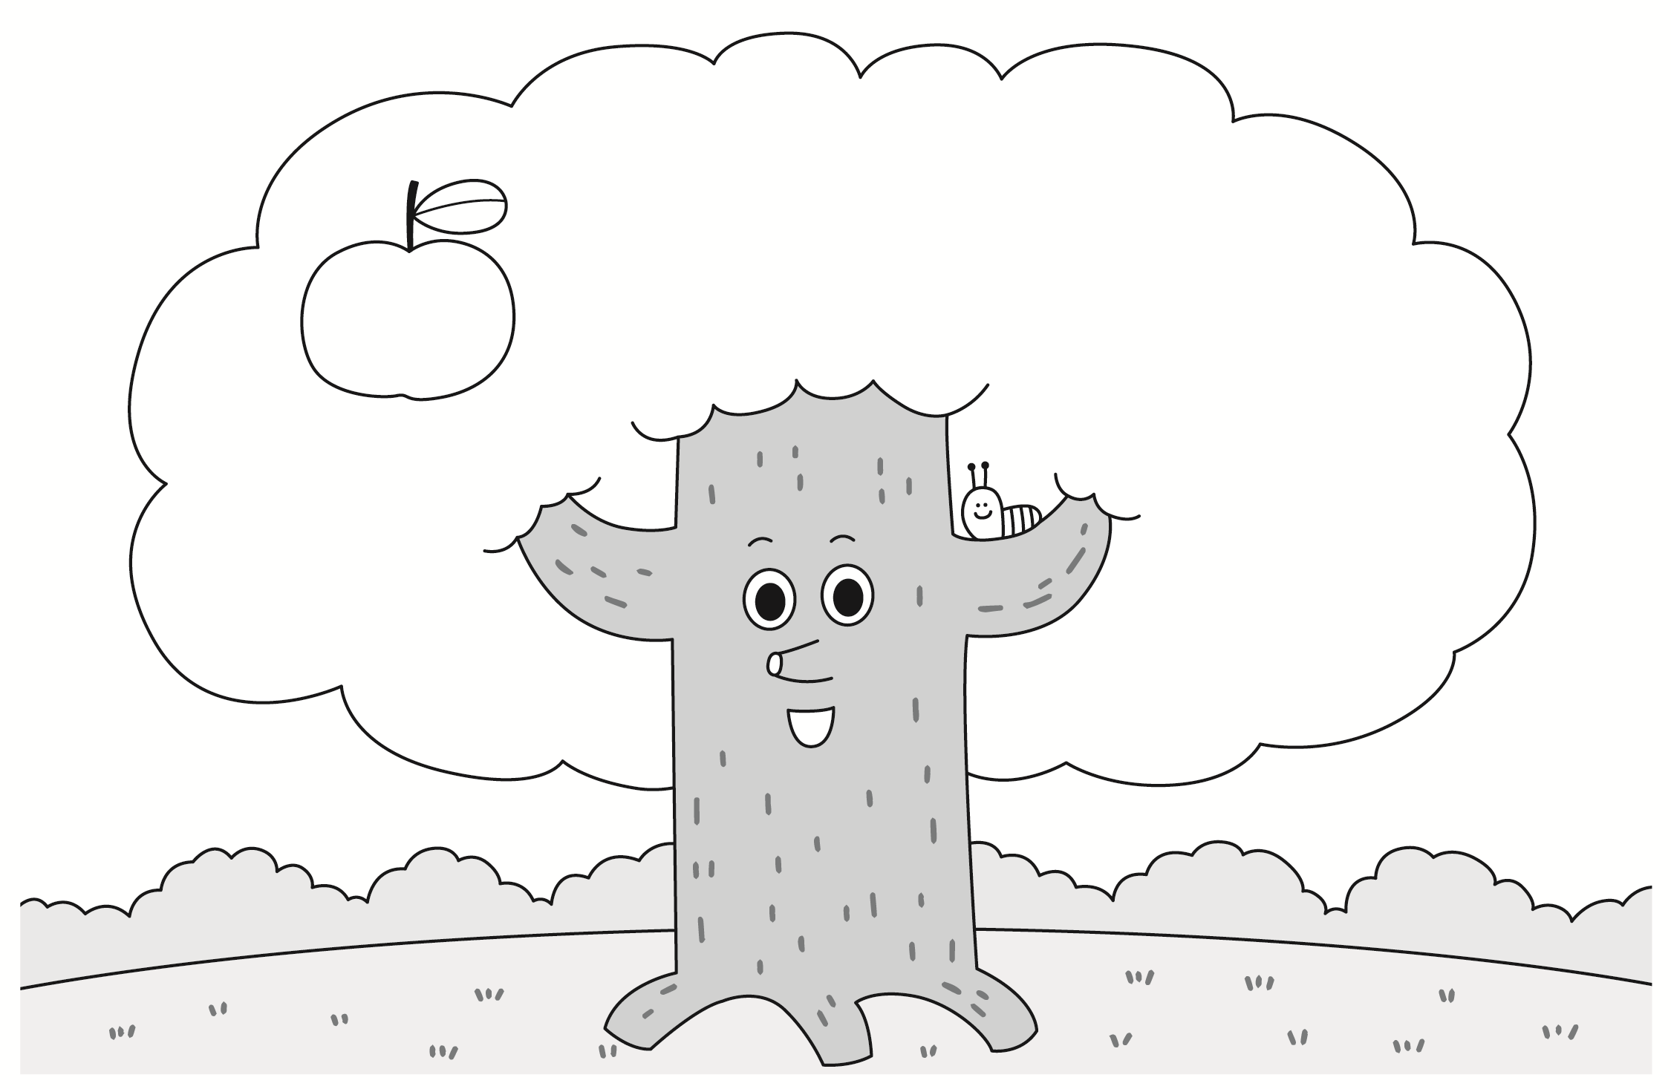
吳荻
和同學合作的過程中，你曾經接受了哪些同學的幫助或關懷呢？請將感謝的話語寫下來，並把它分享給對方呵！

我要感謝(宋柏辰)，(專心的聆聽夥伴們想表達的意見)
我要感謝的人是 ，
因為

